Sprint 1 – Introducción y Wireframe

* README.MD

**# candyShop**

Candy Shop es un sitio de venta mayorista y a gran escala de golosinas y productos en general a kioscos, drugstore, supermercados y shops en general. Apunta a la distribución de dichos productos a locales que revenden en cantidad o unitarios al consumidor final.

* **Webs de referencia:**

1. <https://masmelos.com.ar/>

Fuerte impacto con respecto a promociones, no permite compra sin registro, pero si muestra precios y descuentos.

1. <https://www.delipop.com.ar/ofertas.php>

Venta por combos. Error que no se pueden ver los productos totales sin filtrado. Scroll animado de las marcas, se podría generar una interacción para el filtrado de productos.

1. <https://www.distribuidorapop.com.ar/>

Página en la cual detectamos varios errores que no queremos cometer, como por ej. la poca identidad de la marca en sí. Lo bueno, diversidad de rubros y posibilidad de compra por bulto.

1. <https://santaanagolosinas.com.ar/>

Producto muy básico y minimalista. Cuenta con header fijo al hacer el scroll.

1. <https://www.felfort.com.ar/>

Transiciones del landing y ser una marca líder del mercado.

1. <https://www.farmacity.com/>

Diseño interesante del header al scrollear la web, buena adaptación a móvil.

1. <https://tienda.mercadolibre.com.ar/arcor>

Por ser tienda oficial en el Marketplace más popular local.

1. <https://www.mms.com/es-es/>

Estética, calidad y personalización de productos, página extranjera....

* **Repositorio Git Hub**

<https://github.com/cC-primeTeam/grupo_1_candyShop.git>

**Wireframe**

* */Home

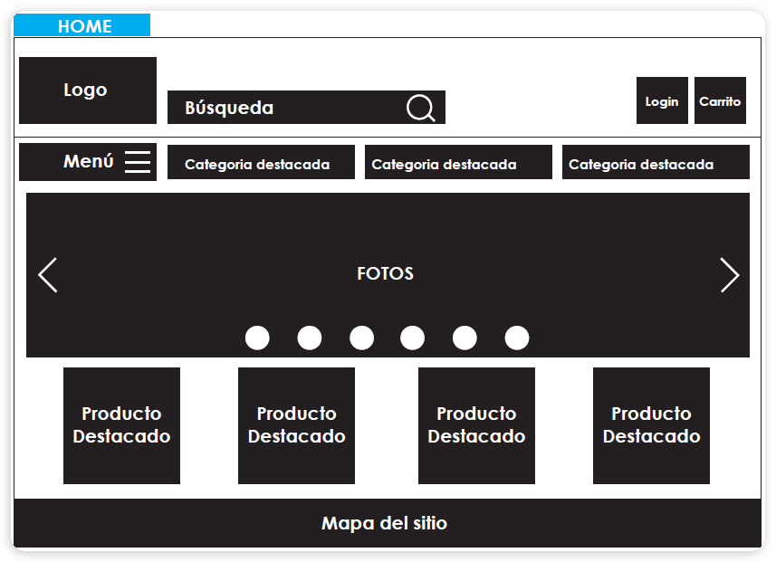

* /Catalogo

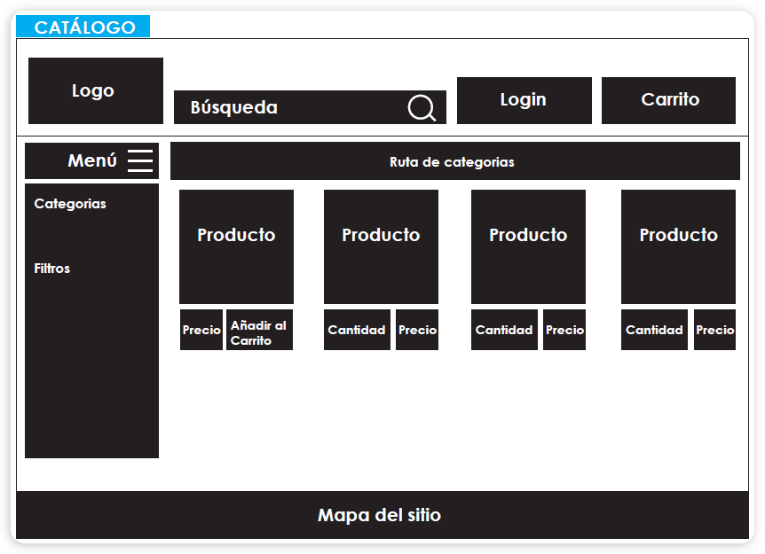

* /Detalle del producto

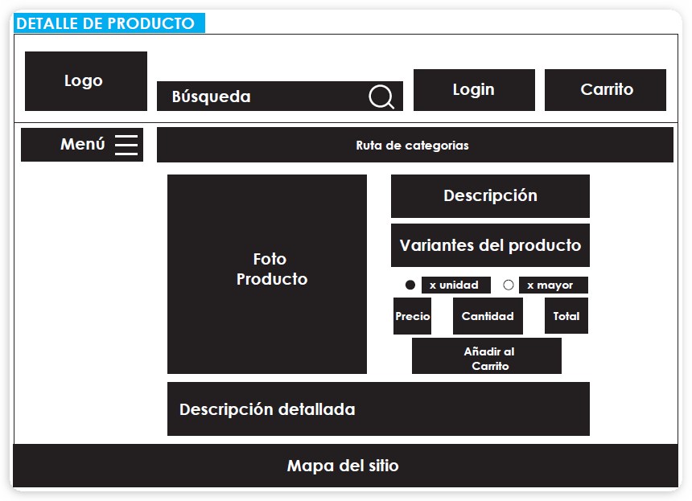

* /Carrito de compras

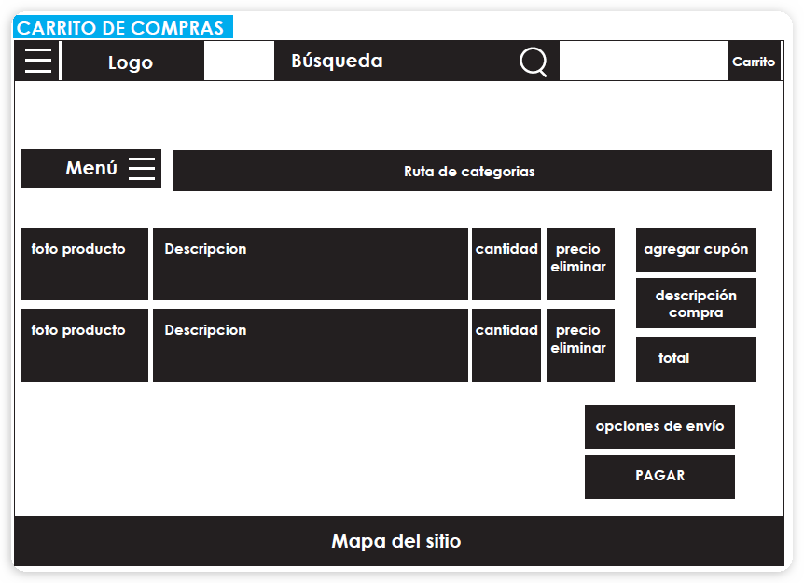

* Formulario de registro

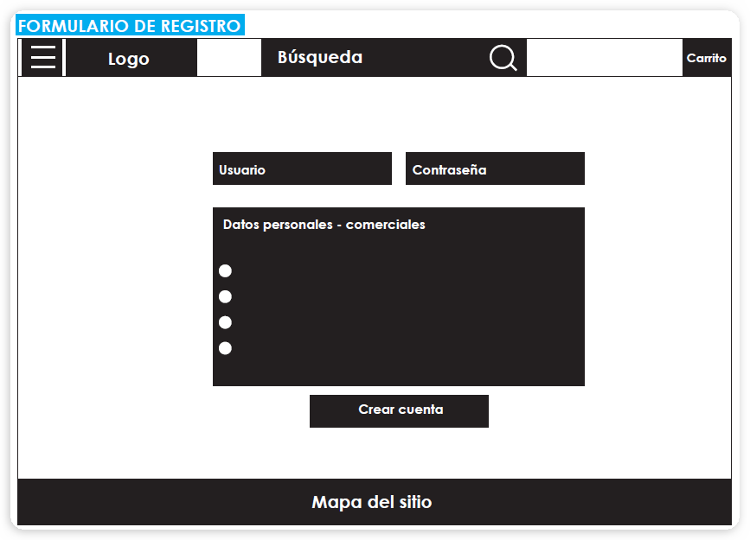

* Formulario carga de productos

